耦合槽蓄水增量阈值与变幅调控的宁蒙河段凌汛期发电优化调度模型
何永正¹，彭慧春¹，李继清^{2,3}
（1.华北电力大学 数理学院，北京 102206；2.华北电力大学 水利与水电工程学院，北京 102206；3.华北电力大学苏州研究院，江苏 苏州 215000）
摘 要：【目的】黄河宁蒙河段凌汛期防凌安全与发电效益之间的矛盾突出，既有调度模型缺乏对槽蓄水增量过程波动幅度的量化管控，且未将多项防凌指标系统性地纳入同一优化框架。为协调防凌与发电需求，提出一种“总量控制、过程平稳、动力削减”三维协同的凌汛期发电优化调度模型。【方法】以刘家峡水库至三湖河口断面河段为研究对象，首次提出槽蓄水增量日际变幅约束，与槽蓄水增量阈值约束、开河期压减流量约束共同构成三道核心防凌约束，分别从总量、过程和动力三个维度协同控制河道冰水情势；构建以发电量最大为目标、以防凌指标为强制约束的日尺度优化调度模型，采用动态规划算法求解；以2010—2022年水文序列进行验证，并对四个关键参数开展敏感性分析。【结果】结果显示：优化方案在12a中有11a实现发电量增加，平均提升约3.54%，槽蓄水增量标准差平均降低16.95%；在低风险年份，发电量提升幅度分别达6.40%和7.06%；在2013—2014年特大凌灾年份，通过压减出力3.05%，换取槽蓄水增量19.25%的降幅，使其由严重超限回落至安全阈值附近；敏感性分析表明，槽蓄水增量变幅阈值收紧20%，高风险年标准差可降低约6.5%，模型在各参数合理取值范围内均能维持防凌与发电的有效平衡。【结论】结果表明：首次提出的槽蓄水增量变幅约束从冰盖力学稳定性出发，量化管控河道蓄量过程的波动幅度，填补了该领域过程管控的空白；三维协同调控思路，将防凌约束从定性经验转化为定量数学表达，实现了防凌安全与发电效益的协同优化，为宁蒙河段的防凌和上游水库的发电调度提供了新方法。
关键词：防凌；发电；宁蒙河段；水库调度；槽蓄水增量；变幅调控；动态规划算法；影响因素
中图分类号：TV697.11 文献标识码：A

Optimal power generation scheduling model for Ningxia-Inner Mongolia reach during ice flood season based on coupled channel storage increment thresholds and amplitude-based regulation
HE Yongzheng¹, PENG Huichun¹, LI Jiqing^{2,3}
(1. Department of Mathematics and Physics, North China Electric Power University, Beijing 102206, China;
2. Department of Water Resources and Hydropower Engineering, North China Electric Power University, Beijing 102206, China;
3. Suzhou Research Institute, North China Electric Power University, Suzhou, 215000, Jiangsu, China)
Abstract: [Objective] The conflict between ice flood control safety and power generation benefits during the ice flood season in the Ningxia-Inner Mongolia reach of the Yellow River is pronounced. Existing scheduling models lack quantitative regulation of the fluctuation amplitude of channel storage increment, and multiple ice flood control indicators have not been systematically integrated into a unified optimization framework. To coordinate the demands of ice flood prevention and power generation, a three-dimensional synergistic optimal scheduling model based on the principle of “total volume control, process stabilization, and driving force reduction” is proposed. [Methods] Taking the reach from the Liujiaxia Reservoir to the Sanhuhekou cross-section as the study area, a daily fluctuation amplitude constraint of channel storage increment was first proposed, which, together with a channel storage increment threshold constraint and a flow reduction constraint during the ice break-up period, constituted three core ice flood control constraints that jointly regulated the ice–water regime from the dimensions of total volume, process, and driving force. A daily-scale optimal scheduling model was established with maximization of power output as the objective and ice flood control indicators as mandatory constraints, and was solved using a dynamic programming algorithm. The model was validated with hydrological data from 2010 to 2022, and sensitivity analysis was conducted on four key parameters. [Results] The results showed that the optimized scheme achieved increased power generation in 11 out of 12 years, with an average improvement of approximately 3.54%, while the standard deviation of channel storage increment decreased by an average of 16.95%. In low-risk years, the increases in power generation reached 6.40% and 7.06%, respectively. In the severe ice flood disaster year of 2013—2014, a 3.05% curtailment of power output was exchanged for a 19.25% reduction in channel storage increment, bringing it back from a critically exceeded level to the vicinity of the safety threshold. Sensitivity analysis showed that a 20% tightening of the fluctuation amplitude threshold reduced the standard deviation by approximately 6.5% in the high-risk year, and the model maintained an effective balance between ice flood safety and power generation across all reasonable parameter ranges. [Conclusion] The results indicate that the fluctuation amplitude constraint of channel storage increment, first proposed from the perspective of ice cover mechanical stability, quantitatively regulates the fluctuation amplitude of channel storage processes, thereby filling a critical gap in process-level control within this field. The three-dimensional synergistic regulation framework realizes a formal transformation of ice flood control constraints from qualitative empirical rules into quantitative mathematical expressions, achieving coordinated optimization of ice flood control safety and power generation benefits, and providing a novel methodology for ice flood control in the Ningxia-Inner Mongolia reach and power generation scheduling of upstream reservoirs.
Keywords: ice flood control; power generation; Ningxia-Inner Mongolia reach; reservoir operation; channel storage increment; amplitude-based regulation; dynamic programming algorithm; influencing factors

0 引 言
黄河宁蒙河段属典型自低纬流向高纬河段，纬度跨越大。封河期下游先于上游结冰，冰凌下泄易形成冰塞或冰坝，导致水位壅高、河水漫溢^{[1-2]}。开河期上游先解封，径流在下游仍封冻河段受阻，加之冰雪融水汇集于河道曲折的三湖河口段，槽蓄水增量快速释放，常引发凌汛灾害^{[3]}。随着沿黄地区经济的快速发展，人口增加，各类基础设施建设不断完善。一旦发生凌汛灾害，其造成的损失愈发严重，对区域经济发展和社会稳定带来巨大影响。凌汛期与用电高峰期重叠，制定合理的发电调度方案以调节径流过程，对防范凌汛灾害、提升水电能源利用率具有重要意义^{[4-5]}。张防修等^{[6]}建立了河冰动力学模型，首次量化了槽蓄水增量的三大来源：滩地冰盖及冰盖下蓄水、主槽水位壅高和主槽冰盖蓄水，为精准计算和预测槽蓄水增量提供了物理机制清晰的模型工具；郭卫宁等^{[5]}系统研究了刘家峡水库开河期的调度指标，提出了以“压减时机”和“压减流量”为核心的控制运用方式，并明确了不同情景下的库水位控制阈值；胡一栋等^{[4]}针对新时期水情和电力需求，提出了基于“封河流量”和“开河关键期气温类型”的精细化调度方案。并根据气温回升类型和槽蓄水增量阈值，动态调整刘家峡水库压减流量的时机与力度，实现了防凌安全与发电效益的统一；陈冬伶等^{[7]}通过历史数据分析指出，大流量封河可显著增强冰下过流能力、缩短小流量历时并减少槽蓄水增量。发电效益发挥的前提必须辅以科学的全汛期水库调度，否则会增大凌灾风险。既有研究虽在水库防凌运行方式、凌汛成因、调度模型方面取得了显著进展^{[8-9]}，但在调度模型中，如何量化并协同控制槽蓄水增量的总量与过程变化率，如何有效削减开河动力，仍有待深入探索。既不宜为保安全过度抑制槽蓄水增量，也不应仅为发电突破防凌安全红线。
黄河宁蒙河段一般从11月下旬开始流凌，12月上旬封冻，翌年3月中下旬解冻开河，封冻时间120d左右，封河长度可达1000km。黄河上游的刘家峡水库于1968年建成，死水位1717m、正常蓄水位1735m、装机容量1690MW、保证出力450MW，为调控宁蒙河段冰凌的关键工程^{[10]}。在实际运行中，宁蒙河段的防凌调度体系以龙羊峡、刘家峡两座骨干水库的联合调度为基础^{[11]}。其中，龙羊峡水库作为多年调节水库，主要承担径流的年际与年内调节任务，为下游刘家峡水库的防凌与发电调度提供有利的入库边界条件；刘家峡水库作为季调节水库，则是直接调节进入宁蒙河段流量过程、应对凌情变化的核心工程。自刘家峡水库运用以来，防凌调度遵循“发电，供水服从防凌，防凌调度兼顾供水和发电，实现水资源的优化配置和合理应用”的原则^{[12]}。三湖河口段地处黄河“几”字弯上部，纬度较高，地形条件复杂。受此影响，该河段冰雪消融时间最晚，冰凌卡塞与冰坝壅水风险显著，成为宁蒙河段凌灾发生风险最高的区域^{[13-14]}。因此，降低三湖河口段的凌灾风险，对于控制整个研究河段的凌汛风险具有关键作用。根据近年观测资料，基于刘家峡水库出库流量与三湖河口断面流量的实测相关分析，结合河道水力学演进计算，确定刘家峡水库下泄水流至三湖河口断面的水流传播时间约为11d。但因显著的纬度差异，刘家峡水库河段的开河时间通常早于三湖河口河段，开河时间差约为20d，上述值系根据2000—2022年两断面冰情观测记录的多年平均统计结果确定。时序上的不同步，导致宁蒙河段上游开河后，刘家峡水库仍无法通过加大下泄流量来满足发电需求，否则会对下游未开河河段造成凌汛威胁。刘家峡水利枢纽是黄河上游干流上的一座大型水电站，主要在发电、防洪、防凌、灌溉、供水以及生态调节等方面发挥着重要作用。其利用黄河上游丰富的水能和巨大的落差进行发电，为甘肃、青海、陕西等省份的工农业生产和人民生活提供了强大的清洁能源，是西北电网的重要支柱。三湖河口水文站位于黄河中游部分，所处河段是著名的“地上悬河”的起始段，河道宽阔，水流平缓，泥沙开始大量淤积。该区域是黄河凌汛最为严重和典型的河段之一。春季，上游河段的冰凌在此堆积，极易形成冰坝，造成水位急剧上涨，威胁堤防安全^{[15]}。为清晰展示研究区域的全貌，所涉及的黄河流域、关键水库及水文站的空间分布如图1所示。
图1黄河流域及水库水文站位置
Fig. 1 Location map of Yellow River Basin with reservoirs and hydrological station
三湖河口水文站提供的实时水情、冰情数据，对于预报和防御凌汛灾害具有关键作用。洮河作为黄河上游最大的支流，在刘家峡水库库尾汇入黄河干流，湟水作为黄河的第二大支流，在刘家峡水库的下游红古区汇入黄河，来补充刘家峡水库的下泄流量。祖厉河在兰州下游的靖远县汇入，凌汛期流量较小。模型中将区间入流作为已知输入条件，当部分年份的区间入流日序列存在缺失时，根据各支流控制站的实测日流量资料进行还原计算，选取来水条件相近的典型年，按典型年逐日流量分配系数对调度年份的区间入流量进行日尺度分配，以获得完整的区间入流过程。
以日尺度为调度时段，综合考虑研究河段的流域特性及研究时段特性问题。凌汛期历时一般在116d左右，所以设置调度总时段为130d（11月至次年3月）可覆盖凌汛期全阶段。明确黄河凌汛发展的时间规律对于建立调度模型至关重要^{[13]}。图2为2000—2022年间黄河凌汛发展阶段的时间分布，直观地展示凌汛期的发展规律，并为调度阶段的划分提供依据。
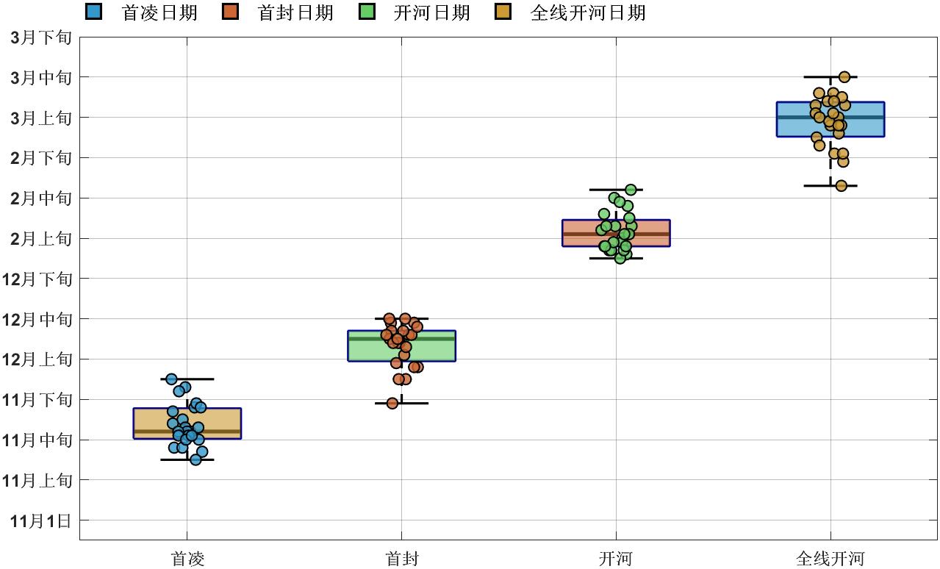
图2黄河凌汛发展阶段时间分布（2000—2022）
Fig. 2 Temporal distribution of ice flood development stages in Yellow River (2000—2022)
为满足宁蒙河段的防凌需求，将总调度优化时段分为三个阶段，流凌期，稳封期和开河期。各阶段依据宁蒙河段多年平均实测凌情发展规律进行划分由流凌期一般自11月下旬至12月上旬，稳封期自12月中旬至翌年2月下旬，开河期自3月上旬至3月中下旬。各阶段控制规则为：流凌期适当抬升水库水位以积蓄水能，控制下泄流量避免干扰自然封河进程；稳封期维持下泄流量平稳，严格控制槽蓄水增量变幅；开河期在预见期内主动压减下泄流量，待下游热力条件成熟后逐步恢复发电出力。在龙羊峡水库为刘家峡水库提供有利的入库边界条件的基础上，即龙羊峡水库在凌汛期根据中长期径流预报和防凌需求^{[16]}，对自身下泄流量进行适应性调控。具体而言，龙羊峡水库在凌汛期的主要调度目标是为刘家峡水库预留充足的调蓄库容，同时避免因自身泄量过大而导致刘家峡水库入库流量超限，从而压缩刘家峡水库的防凌调度空间。调控依据包括：根据封河前龙羊峡水库蓄水状态、凌汛期天然来水预报结果以及下游宁蒙河段封河流量要求，综合确定龙羊峡水库各月的允许下泄流量范围。一般而言，凌汛期龙羊峡水库以维持较小且平稳的下泄流量为原则，使刘家峡水库入库流量保持在可控区间内，从而为刘家峡水库实施精细化调度提供稳定的入库边界条件。通过结合刘家峡水库和三湖河口断面的特点，以及二者间的河道调蓄空间和凌汛期的调度规则^{[11]}，构建了凌汛期发电优化调度模型。鉴于凌汛灾害后果的严重性，要求调度方案可靠，为此选用稳定性较好的动态规划算法进行求解^{[17-19]}。
既有防凌调度研究已在槽蓄水增量模拟计算^{[6]}、刘家峡水库开河期压减流量控制运用^{[5]}以及基于封河流量与气温类型的调度方案^{[4]}等方面取得了重要进展，但上述工作多侧重于单一控制原则或特定阶段的经验性调度，对槽蓄水增量在时程上的波动幅度缺乏量化管控手段，且尚未将多项关键防凌指标系统性地纳入同一数学优化框架。与已有研究的实质性区别主要体现在以下三个方面：首次从冰盖力学稳定性出发，提出槽蓄水增量日际变幅约束，将防凌调度中对河道蓄量过程的管控从总量维度拓展至过程维度，该约束在已有文献中尚未见报道；同时，将槽蓄水增量阈值控制、变幅控制以及开河期预见性压减流量控制，从以往的经验性调度原则转化为具有明确数学表达式的约束条件，并使三者在同一优化模型中协同运作，而非分阶段、分目标的简单叠加。在调度逻辑上，本文构建了三维协同的调控思路，其中变幅约束从冰盖与水流相互作用的动力学机制出发进行量化表达，为维持冰盖稳定性提供了过程维度的数学保障。在模型求解与适用性上，本文采用动态规划算法在日尺度上对上述多维约束进行全局寻优，避免了传统经验调度中分阶段独立决策可能导致的前后时段协调不足问题，使模型在不同来水条件和凌灾风险等级下均能实现防凌安全与发电效益的动态平衡。
1 防凌机理及模型体系构建
为克服传统经验调度方法的局限性，推动凌汛期水库调度向模型化与精细化发展，该研究基于宁蒙河段凌汛的物理本质，构建了一套由三道核心约束构成的防凌安全调控体系。该体系分别从总量控制、过程平稳和动力削减三个维度，确保调度方案在追求发电效益最大化的同时，严守防凌安全底线。

1.1 槽蓄水增量阈值约束机理
黄河宁蒙河段凌汛过程受寒区河流热力学与动力学机制支配^{[20-25]}。当流域气温持续低于冰点，水体进入失热阶段，内部产生冰晶与冰针，并逐步于岸边形成岸冰或于河床发育水内冰。这些冰体上浮或脱落后随流输移，形成流凌现象。随着冷空气活动加剧，上游冰凌向下游运移，在河道弯道、断面束窄或纵比降减缓等局部地形条件下，冰凌易发生积聚、嵌固，形成冰桥并进一步发展成为阻塞水流的冰塞或冰坝，冰盖随之向上游延展，直至河段全面封冻，形成连续的冰盖。进入稳封期后，冰层因负积温累积而增厚，冰盖对下水体形成热绝缘层，维持冰下潜流。此阶段河道蓄水量与冰体体积共同构成“槽蓄水增量”，其物理本质是干流河槽内水量的净增加。冬季为电力需求高峰期，调度决策不宜为单一追求发电效益而盲目增大下泄流量。过高流量将直接导致槽蓄水增量快速攀升，过大的水体压力可能撑破冰盖，并借助增强的水动力冲击下游冰盖，极易诱发冰塞溃决与冰凌重新堆积的链式灾害。因此，科学确定并严守槽蓄水增量安全阈值，是实现防凌调度的关键总量控制环节。基于上述机理，将防凌安全需求量化为槽蓄水增量阈值约束。是为防凌的总量控制原则^{[26-27]}。本文所采用的槽蓄水增量安全阈值14亿${\text{m}}^{\text{3}}$，系基于宁蒙河段历史凌灾统计资料与河道过流能力分析综合确定。根据1986年以来多次典型凌灾年份的灾情反演，当槽蓄水增量超过14亿${\text{m}}^{\text{3}}$时，三湖河口断面水位普遍接近或超过堤防设计水位，冰塞冰坝壅水风险显著增大。该阈值已在黄河防凌调度实践中被作为关键控制指标之一^{[12]}，本文将其作为总量约束的上限引入优化模型。

1.2 槽蓄水增量变幅约束机理
在凌汛期水库调度中，除对槽蓄水增量实施总量控制外，对其时序变化过程的平稳性进行精细化调控，是降低冰盖动态失稳风险、贯彻“过程平稳”原则的关键。冰盖稳定封冻后，其与下部水体构成一个力学敏感的耦合系统^{[28]}。冰盖下槽蓄水量的剧烈日际波动，直接体现为水流对冰盖底部作用的动水压力与剪应力的非稳态变化。当此种波动幅度超过冰盖结构的临界力学承载能力时，极易诱发冰盖的疲劳断裂、破碎或整体性抬升。破裂后的冰凌随流输移，在下游河道地形不利部位阻滞堆积，可能迅速演变为阻水严重的冰塞或冰坝，导致上游水位急剧壅高，从而触发凌汛洪水。因此，维持槽蓄水增量变化过程的平稳，是保障冰盖结构完整性、预防其突发性水力破坏的重要物理基础。为对此过程进行量化管控，引入槽蓄水增量变幅约束，其核心在于限制相邻调度时段槽蓄水增量的变化幅度。该约束的工程本质是要求水库下泄流量过程平顺化，避免出现大幅的脉冲式调节。平顺的流量过程传递至下游河道，转化为冰盖下储水量的渐变模式，从而最大限度地消减对冰盖的周期性水力冲击^{[29-30]}。相关研究指出，槽蓄水增量动态过程的剧烈起伏常是“武开河”的灾变前兆。通过在调度模型中强制平滑该过程，相当于从水力条件上主动削弱了开河期的内部动力，为塑造平缓、有序的“文开河”模式创造有利环境。槽蓄水增量变幅约束是从过程动力学维度，对防凌安全实施的更深层保障，与总量控制、动力削减共同构成系统化的防凌调控框架。槽蓄水增量变幅阈值根据冰盖力学稳定性分析与凌汛期水流平稳性要求综合确定。已有冰情观测表明，当相邻时段槽蓄水增量变幅过大时，冰盖底部所受动水压力急剧变化，易诱发冰盖破裂。本文参照宁蒙河段多年凌汛期槽蓄水增量的日际变化统计特征，将变幅阈值设定为时段间槽蓄水增量变化不超过某一上限，具体数值依据调度年份的冰情等级和气温趋势进行适应性设定。该约束为首次提出，目前尚无既定的规程规范可供参照，本文主要依据平稳年份的槽蓄水增量过程统计规律与冰盖力学安全的保守控制原则确定。

1.3 压减流量约束机理
开河期的凌汛风险，核心在于河道热力消融过程的空间异步性与水流动力传播的时滞效应之间的耦合作用^{[31-32]}。春季气温回升存在纬度梯度，导致上游水库及宁夏河段冰盖率先消融；下游内蒙古三湖河口河段因纬度较高，热力条件恢复滞后，冰盖仍处于稳定封冻状态。若仅依据上游已开河的条件便为提升发电效益而增大水库下泄流量，将引发凌汛风险：增大后的水流向下游传播（约11d），抵达尚未开河的三湖河口断面时，较强的水动力将对仍具有一定结构强度的冰盖产生剧烈冲击。但是，水流传播时间远短于上下游自然开河所需的热力时差（约20d），通过加大泄流来“追赶”下游开河进程的做法，在物理时序上并不现实，反而提前诱发下游冰盖的机械破坏。因此，防凌调度策略必须建立在对上述时空矛盾的深刻认识基础上。压减流量约束的机理体现为：在下游河段实际开河之前的特定预见期内（该期需综合考虑水流传播时间与热力发展周期），将上游水库下泄流量控制至较低水平。该预见性调控的目的，是确保经调节后的水流抵达下游关键断面时，当地热力条件已发展到足以显著弱化冰盖强度的阶段。其本质是通过上游水库主动削减下泄动力，从源头耗散过剩水力能量，从而使下游河道的冰盖消融过程主要受热力控制，而非受水力冲击主导。该约束的引入，并非对水库发电功能的简单限制，而是基于水文学、热力学及冰水动力学耦合机制的一种精细化、适应性的流量过程调控方法。通过将“动力削弱”这一理念^{[33-34]}转化为具体的数学模型边界，该约束为确保下游河段实现“文开河”提供依据。

2 凌汛期发电优化调度模型
电站运行的经济效益主要在于发电量，在已知调度期水库初、末水位情形下，利用水库、河道调蓄空间、水文站之间的相互联系，在满足水量平衡、水位及流量等物理约束条件下构建发电服从防凌的水库优化调度模型^{[19]}，寻找水库最优的蓄泄方案，在防凌的基础上使得水电站在调度周期内发电效益最大。

2.1 目标函数
以发电量最大为目标，构建凌汛期水库发电中长期优化调度模型，具体为
 | $$\text{max}\text{E}\text{=}\sum_{\text{i}\text{=1}}^{\text{k}}{{\text{A}}_{\text{a}}{\text{Q}}_{\text{a}\text{,}\text{i}}{\text{H}}_{\text{a}\text{,}\text{i}}\text{Δ}\text{i}}$$ | （1）
式中，$\text{E}$为水电站的总发电量（$\text{kW∙h}$）；${\text{A}}_{\text{a}}$为$\text{a}$水电站的出力系数；${\text{Q}}_{\text{a}\text{,}\text{i}}$为$\text{a}$水库在$\text{i}$时段内的平均发电流量(${\text{m}}^{\text{3}}\text{/s}$)；${\text{H}}_{\text{a}\text{,}\text{i}}$为$\text{a}$水库在$\text{i}$时段内的平均发电水头($\text{m}$)；$\text{Δ}\text{i}$为单个调度时段($\text{s}$)。

2.2 约束条件
（1）水量平衡
 | $${\text{V}}_{\text{a}\text{,}\text{i}\text{+1}}\text{=}{\text{V}}_{\text{a}\text{,}\text{i}}\text{+}\left({\text{I}}_{\text{a}\text{,}\text{i}}\text{−}{\text{Q}}_{\text{a}\text{,}\text{i}}\right)\text{⋅Δ}\text{i}$$ | （2）
 | $${\text{Q}}_{\text{d}\text{,}\text{i}\text{+}\text{p}}\text{=}{\text{Q}}_{\text{a}\text{,}\text{i}}\text{+}{\text{Q}}_{\text{b}\text{,}\text{i}\text{+}\text{p}}\text{+}{\text{Q}}_{\text{c}\text{,}\text{i}\text{+}\text{p}}\text{+}{\text{Q}}_{\text{ot}\text{h}\text{er}\text{,}\text{i}\text{+}\text{p}}$$ | （3）
式中，${\text{V}}_{\text{a}\text{,}\text{i}}$、${\text{V}}_{\text{a}\text{,}\text{i}\text{+1}}$分别为$\text{a}$水库在$\text{i}$时段的初、末库容(${\text{m}}^{\text{3}}$)；${\text{I}}_{\text{a}\text{,}\text{i}}$为$\text{a}$水库在$\text{i}$时段的来水(${\text{m}}^{\text{3}}\text{/s}$)；${\text{Q}}_{\text{b}\text{,}\text{i}\text{+}\text{p}}$为$\text{b}$水文站在$\text{i}\text{+}\text{p}$时段的断面流量(${\text{m}}^{\text{3}}\text{/s}$)；${\text{Q}}_{\text{c}\text{,}\text{i}\text{+}\text{p}}$为$\text{c}$水文站在第$\text{i}\text{+}\text{p}$时段的断面流量(${\text{m}}^{\text{3}}\text{/s}$)；${\text{Q}}_{\text{d}\text{,}\text{i}\text{+}\text{p}}$为$\text{d}$水文站在第$\text{i}\text{+}\text{p}$时段的断面流量(${\text{m}}^{\text{3}}\text{/s}$)；${\text{Q}}_{\text{Ot}\text{h}\text{er}\text{,}\text{i}\text{+}\text{p}}$为其他支流及地下水在第$\text{i}\text{+}\text{p}$时段的区间入流(${\text{m}}^{\text{3}}\text{/s}$)；$\text{p}$为从$\text{a}$水库到$\text{d}$水文站的水流传播时间($\text{s}$)。
（2）库容约束
 | $${\text{V}}_{\text{a}\text{,}\text{i}\text{,min}}\text{≤}{\text{V}}_{\text{a}\text{,}\text{i}}\text{≤}{\text{V}}_{\text{a}\text{,}\text{i}\text{,max}}$$ | （4）
式中，${\text{V}}_{\text{a}\text{,}\text{i}\text{,min}}$、${\text{V}}_{\text{a}\text{,}\text{i}\text{,max}}$分别为$\text{a}$水库在$\text{i}$时段允许的最小最大蓄水量(${\text{m}}^{\text{3}}$)。
（3）出力约束
 | $${\text{N}}_{\text{a}\text{,}\text{i}\text{,min}}\text{≤}{\text{N}}_{\text{a}\text{,}\text{i}}\text{≤}{\text{N}}_{\text{a}\text{,}\text{i}\text{,max}}$$ | （5）
式中，${\text{N}}_{\text{a}\text{,}\text{i}\text{,min}}$、${\text{N}}_{\text{a}\text{,}\text{i}\text{,max}}$分别为$\text{a}$水库在$\text{i}$时段的出力下限和上限($\text{kW}$)；${\text{N}}_{\text{a}\text{,}\text{i}}$为$\text{a}$水库在$\text{i}$时段的出力($\text{kW}$)。
（4）起调水位与调度期末水位约束
 | $${\text{Z}}_{\text{a}\text{,0}}\text{=}{\text{Z}}_{\text{a}\text{,}\text{begin}}$$ | （6）
 | $${\text{Z}}_{\text{a}\text{,}\text{k}}\text{=}{\text{Z}}_{\text{a}\text{,}\text{end}}$$ | （7）
式中，${\text{Z}}_{\text{a}\text{,0}}$、${\text{Z}}_{\text{a}\text{,}\text{k}}$分别为$\text{a}$水库的初始与时段末水位($\text{m}$)；${\text{Z}}_{\text{a}\text{,}\text{begin}}$、${\text{Z}}_{\text{a}\text{,}\text{end}}$分别为$\text{a}$水库设置的起调与调度期末水位($\text{m}$)。
（5）槽蓄水增量阈值约束
 | $${\text{S}}_{\text{a}\text{,}\text{d}\text{,max}}\text{=}\sum_{\text{i}\text{=1}}^{\text{k}}{\left({\text{Q}}_{\text{a}\text{,}\text{i}}\text{+}{\text{Q}}_{\text{b}\text{,}\text{i}}\text{+}{\text{Q}}_{\text{c}\text{,}\text{i}}\text{+}{\text{Q}}_{\text{ot}\text{h}\text{er}\text{,}\text{i}}\text{−}{\text{Q}}_{\text{d}\text{,}\text{i}}\right)}\text{⋅Δ}\text{i}$$ | （8）
式中，${\text{S}}_{\text{a}\text{,}\text{d}\text{,max}}$为整个调度期间$\text{a}$水库到$\text{d}$水文站断面所允许的最大槽蓄水增量(${\text{m}}^{\text{3}}$)，该约束旨在控制整个调度期河道内冰水总量的上限，防止冰盖被撑破。
（6）槽蓄水增量变幅约束
 | $${\text{S}}_{\text{a}\text{,}\text{d}\text{,}\text{i}\text{+1}}\text{−}{\text{S}}_{\text{a}\text{,}\text{d}\text{,}\text{i}}\text{≤}{\text{S}}_{\text{a}\text{,}\text{d}\text{,}\text{t}\text{h}\text{res}\text{h}\text{old}}$$ | （9）
式中，${\text{S}}_{\text{a}\text{,}\text{d}\text{,}\text{i}}$、${\text{S}}_{\text{a}\text{,}\text{d}\text{,}\text{i}\text{+1}}$分别为$\text{a}$水库到$\text{d}$水文站断面第$\text{i}$和第$\text{i}\text{+1}$时段的槽蓄水增量(${\text{m}}^{\text{3}}$)；${\text{S}}_{\text{a}\text{,}\text{d}\text{,}\text{t}\text{h}\text{res}\text{h}\text{old}}$为$\text{a}$水库到$\text{d}$水文站断面整个调度期间所允许的槽蓄水增量变化阈值(${\text{m}}^{\text{3}}$)，该约束旨在平抑槽蓄水增量的日际波动，避免水流剧烈变化冲击冰盖。
（7）压减流量约束
 | $${\text{Q}}_{\text{a}\text{,}\text{i}\text{+}\text{t}\text{,min}}\text{≤}{\text{Q}}_{\text{a}\text{,}\text{i}\text{+}\text{t}}\text{≤}{\text{Q}}_{\text{a}\text{,}\text{i}\text{+}\text{t}\text{,}\text{critical}}$$ | （10）
式中，${\text{Q}}_{\text{a}\text{,}\text{i}\text{+}\text{t}\text{,min}}$为$\text{a}$水库在$\text{i}\text{+}\text{t}$时段的最小允许下泄流量(${\text{m}}^{\text{3}}\text{/s}$)；${\text{Q}}_{\text{a}\text{,}\text{i}\text{+}\text{t}}$为$\text{a}$水库在第$\text{i}\text{+}\text{t}$时段的下泄流量(${\text{m}}^{\text{3}}\text{/s}$)；${\text{Q}}_{\text{a}\text{,}\text{i}\text{+}\text{t}\text{,}\text{critical}}$为$\text{a}$水库在第$\text{i}\text{+}\text{t}$时段的压减最低流量(${\text{m}}^{\text{3}}\text{/s}$)；$\text{t}$为$\text{a}$水库到$\text{d}$水文站的开河时间差($\text{s}$)。
（8）最小流量与最大安全过流能力约束
 | $${\text{Q}}_{\text{a}\text{,}\text{i}\text{,min}}\text{≤}{\text{Q}}_{\text{a}\text{,}\text{i}}\text{≤}{\text{Q}}_{\text{a}\text{,}\text{i}\text{,max}}$$ | （11）
式中，${\text{Q}}_{\text{a}\text{,}\text{i}\text{,min}}$、${\text{Q}}_{\text{a}\text{,}\text{i}\text{,max}}$分别为$\text{a}$水库在$\text{i}$时段的最小、最大允许下泄流量(${\text{m}}^{\text{3}}$)；${\text{Q}}_{\text{a}\text{,}\text{i}}$为$\text{a}$水库在时段的下泄流量(${\text{m}}^{\text{3}}$)。
（9）流量变幅约束
 | $${\text{Q}}_{\text{a}\text{,}\text{i}\text{+1}}\text{−}{\text{Q}}_{\text{a}\text{,}\text{i}}\text{≤}{\text{Q}}_{\text{a}\text{,}\text{i}\text{,}\text{t}\text{h}\text{res}\text{h}\text{old}}$$ | （12）
式中，${\text{Q}}_{\text{a}\text{,}\text{i}\text{,}\text{t}\text{h}\text{res}\text{h}\text{old}}$为水库时段的下泄流量变幅阈值(${\text{m}}^{\text{3}}\text{/s}$)。
（10）非负约束
上述所有变量均非负。

3 结果分析
为系统评估模型在协调防凌安全与发电效益方面的有效性，从槽蓄水增量控制、凌灾风险与水文气象条件的关联、发电效益提升以及调度过程动态特征等多维度展开分析^{[8]}。所有分析均以2010—2022年水文序列为基础，对比传统经验调度与优化调度方案的差异。

3.1槽蓄水增量控制效果分析
槽蓄水增量是衡量凌汛风险的关键指标^{[12]}。为量化评估该模型的防凌效果，表1对比了两种调度方案下的槽蓄水增量及其波动情况（以标准差表征）。
表1 凌汛期槽蓄水增量对比
Table 1 Comparison of channel storage increment during ice flood season
凌汛年度 | 原槽蓄水增量/$\text{1×}{\text{10}}^{\text{8}}{\text{m}}^{\text{3}}$ | 标准差/$\text{1×}{\text{10}}^{\text{7}}{\text{m}}^{\text{3}}$ | 优化槽蓄水增量/$\text{1×}{\text{10}}^{\text{8}}{\text{m}}^{\text{3}}$ | 标准差/$\text{1×}{\text{10}}^{\text{7}}{\text{m}}^{\text{3}}$ | 标准差降幅/%
2010—2011 | 16.8 | 1.69 | 16.7 | 1.60 | 5.33
2011—2012 | 14.3 | 2.81 | 13.6 | 1.71 | 39.14
2012—2013 | 14.1 | 2.09 | 14.1 | 2.01 | 3.83
2013—2014 | 18.7 | 1.49 | 15.1 | 1.40 | 6.04
2014—2015 | 13.6 | 1.33 | 14.3 | 1.27 | 4.51
2015—2016 | 13.3 | 1.11 | 13.7 | 0.84 | 24.32
2016—2017 | 5.8 | 0.77 | 8.26 | 0.60 | 22.08
2017—2018 | 12.0 | 1.17 | 12.7 | 0.96 | 17.95
2018—2019 | 6.9 | 1.39 | 10.7 | 1.19 | 14.39
2019—2020 | 11.4 | 1.36 | 13.4 | 1.22 | 10.29
2020—2021 | 12.4 | 1.62 | 13.6 | 1.29 | 20.37
2021—2022 | 11.4 | 1.85 | 13.1 | 1.20 | 35.14
由表1可知，凌汛期发电优化调度模型下的优化方案在三种来水条件下相较于传统经验调度方案，均展现出更优的综合性能。在最大槽蓄水增量较大的年份（大于14亿${\text{m}}^{\text{3}}$）优化值相较于原值均有所下降。在凌汛期内的最大槽蓄水增量较低的年份（小于11亿${\text{m}}^{\text{3}}$）优化值虽略有所上升但均未超过14亿${\text{m}}^{\text{3}}$的安全阈值。从槽蓄水增量的标准差分析，在三种来水条件下，标准差均有所降低，平均降低16.95%。槽蓄水增量标准差的显著降低，说明引入的槽蓄水增量变幅约束有效平滑了河道蓄量的日际变化，削弱了水力冲击对冰盖稳定性的影响^{[7]}。为了更直观地展示槽蓄水增量在时间维度上的分布与平稳性改善，图3给出了两种调度方案下，各年度槽蓄水增量的逐日分布图。
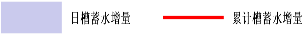
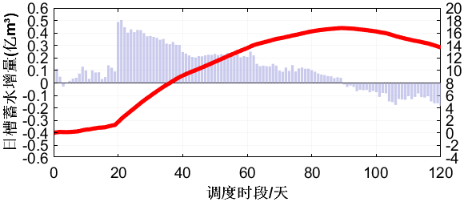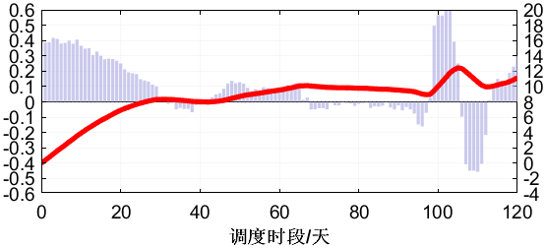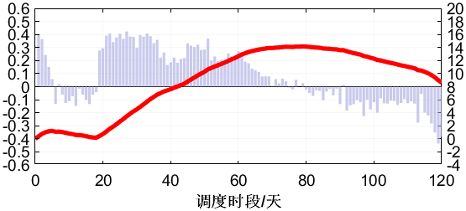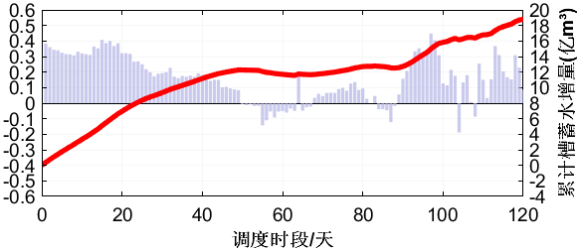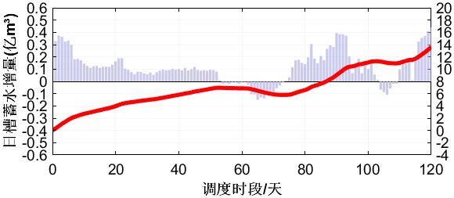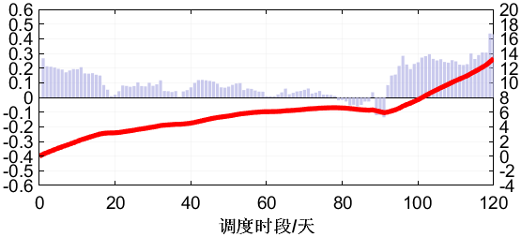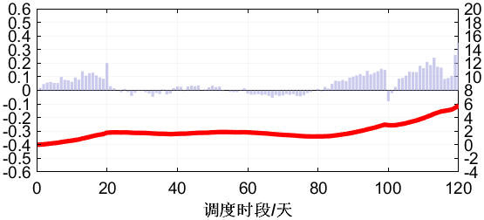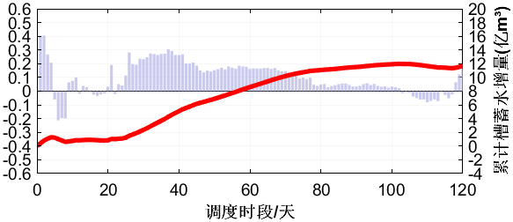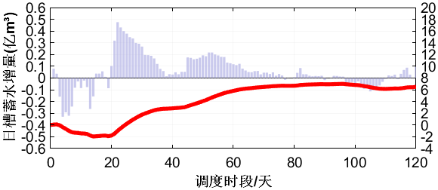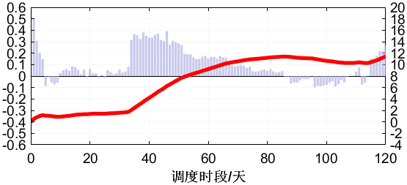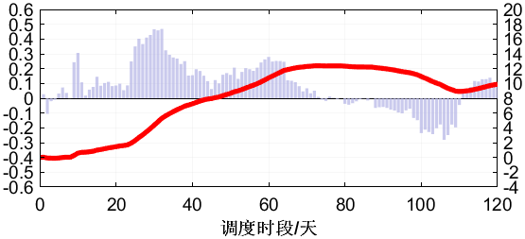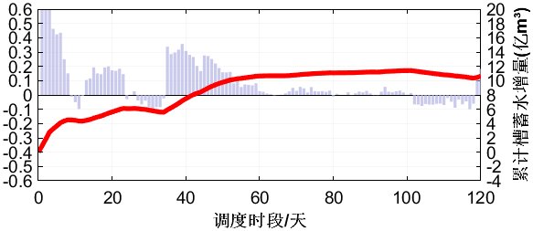
(a)经验调度方案

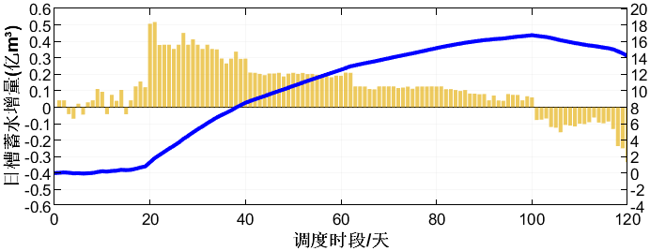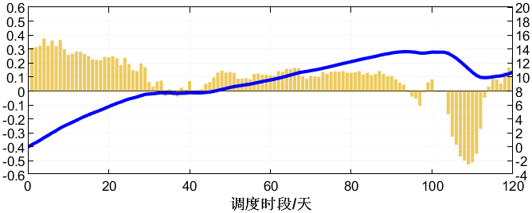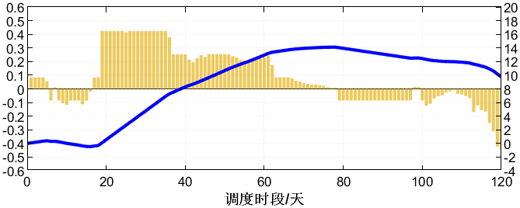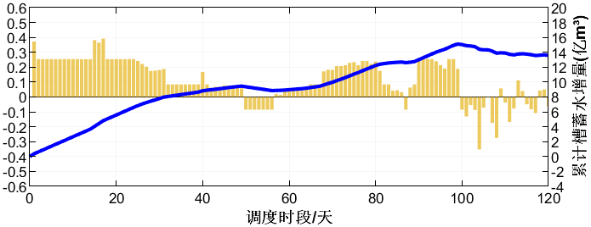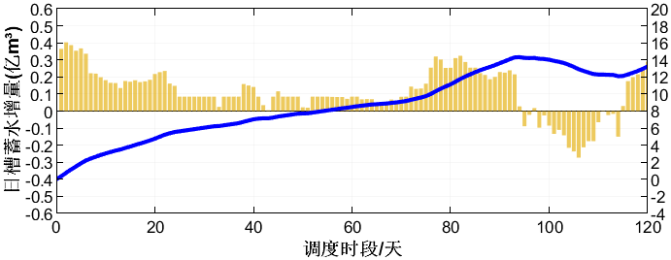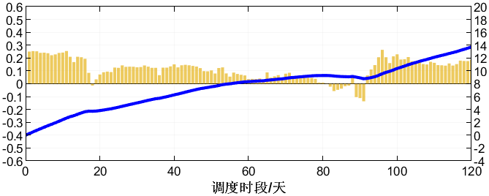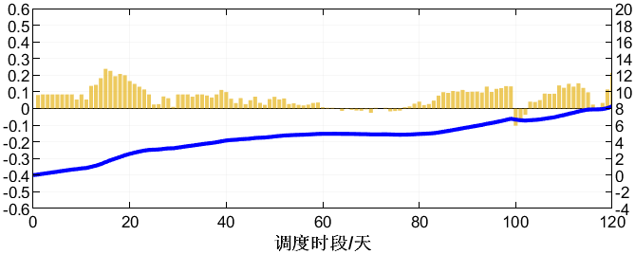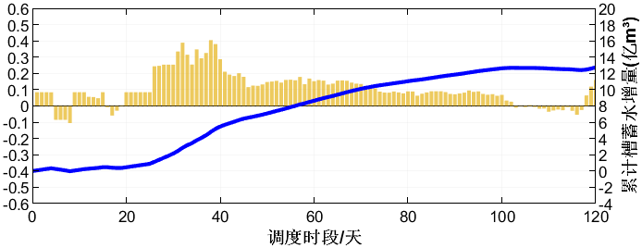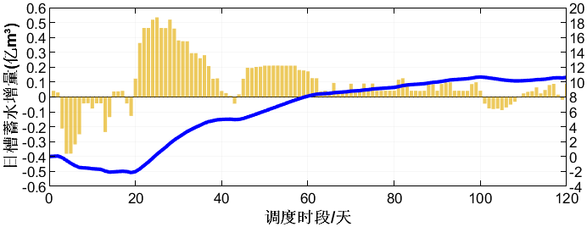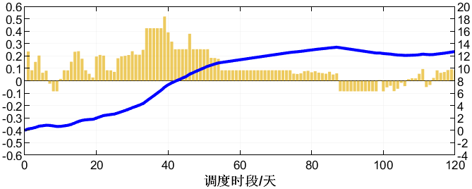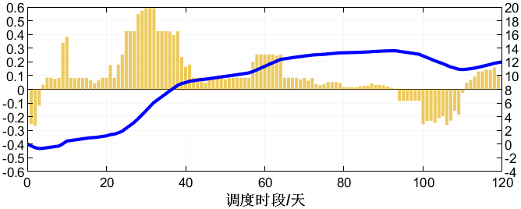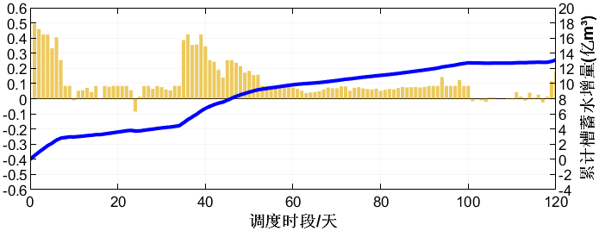
(b)优化调度方案
图3 槽蓄水增量分布
Fig. 3 Distribution of channel storage increment
图3可以清晰地看到，优化调度方案下的槽蓄水增量过程线更为平缓，剧烈的日际波动显著减少。体现了槽蓄水增量阈值约束与变幅约束的协同作用：前者控制蓄量峰值，后者抑制过程振荡。这种总量控制和过程平稳的双重机制，为冰盖平稳消融创造了有利条件，有助于降低冰塞、冰坝的形成风险。

3.2凌灾程度与关键参数和气象水文条件关联分析
模型应用的效果受来水条件与气温趋势影响显著^{[16]}，而这二者共同决定了研究河段特有的封开河进程与槽蓄水增量释放模式。为深入理解不同年份的凌灾背景，并解释模型性能的差异，表3系统梳理了各年度的凌灾程度与来水条件和气温趋势的对应关系。
表2 凌灾程度与来水条件和气温趋势关系
Table 2 Relationship of ice disaster severity with incoming flow and temperature trend
年份 | 花园口站天然年径流量 /亿${\text{m}}^{\text{3}}$ | 来水条件 | 气温趋势 | 凌灾程度
2010—2011 | 517.3 | 枯 | 整体偏暖，封河困难 | 轻
2011—2012 | 452.4 | 枯 | 前冬冷，后冬暖，开河平稳 | 轻
2012—2013 | 627.9 | 丰 | 稳定偏冷，封河坚实 | 中
2013—2014 | 534.3 | 平 | 持续严寒，开河期骤暖 | 特大
2014—2015 | 484.3 | 枯 | 整体偏暖，不利封河 | 轻
2015—2016 | 537.5 | 平 | 前期特暖封河晚，后期波动 | 中偏轻
2016—2017 | 556.1 | 平 | 封河期冷，开河期暖 | 中
2017—2018 | 517.2 | 枯 | 整体偏暖 | 轻
2018—2019 | 584.9 | 丰 | 整体接近常年或略偏暖 | 中
2019—2020 | 548.1 | 平 | 显著偏暖 | 轻中
2020—2021 | 647.9 | 丰 | 封河期严寒，开河期温和 | 中重
2021—2022 | 534.4 | 平 | 封河期偏冷，开河期平稳 | 中
分析表明，凌灾风险主要受气温变化驱动，而来水条件的影响相对较弱^{[33]}。在冷冬年份（2013—2014、2020—2021），即使来水为平水或丰水，仍可能形成中度以上凌灾；暖冬年份则风险普遍较低。槽蓄水增量峰值及变幅与凌灾风险的关联，可从力学机制和历史记录两方面印证。从物理本质看，槽蓄水增量峰值越大，冰盖下静水压力越高；日际变幅越大，水流对冰盖的动水压力冲击越强。当二者叠加作用于冰盖时，极易突破力学承载极限，诱发冰盖破裂、冰凌堆积和冰坝壅水。多年度凌情记录与上述机制吻合。2013—2014年度为典型极端案例：封河期持续严寒，冰盖厚且封河长度超800$\text{km}$，开河期气温骤暖，原槽蓄水增量高达18.7亿${\text{m}}^{\text{3}}$、标准差$\text{1.49×}{\text{10}}^{\text{7}}{\text{m}}^{\text{3}}$，高静压与强动压叠加导致凌灾等级评定为“特大”，三湖河口断面水位超警戒，堤防出现险情^{[3]}。2020—2021年度封河期严寒稍弱但冰盖发育较充分，最大槽蓄水增量低于2013—2014年，凌灾程度为“中重”，局部存在冰塞壅水险情。2012—2013年度槽蓄水增量维持在安全阈值附近、变幅平稳，凌灾程度为“中”；2015—2016年度封河偏晚、冰盖发育不充分，槽蓄水增量总量和变幅均处低位，凌情为“中偏轻”。上述对比清晰表明，槽蓄水增量峰值越高、波动越剧烈，凌灾风险越大。

3.3发电效益提升效果分析
在保障防凌安全的前提下提升发电效益，是该模型的另一核心目标。表3列出了两种调度方案在2010—2022年不同起调水位下的发电量对比结果。
表3 凌汛期发电量对比
Table 3 Comparison of power generation during ice flood season
凌汛年度 | 起调水位/$\text{m}$ | 调度期最高水位/$\text{m}$ | 原发电量/$\text{1×}{\text{10}}^{\text{8}}\text{kWh}$ | 优化发电量/$\text{1×}{\text{10}}^{\text{8}}\text{kWh}$ | 发电量提升/%
2010—2011 | 1721.40 | 1733.64 | 12.435 | 12.630 | 1.60
2011—2012 | 1723.37 | 1732.62 | 12.876 | 12.910 | 0.03
2012—2013 | 1720.40 | 1733.52 | 14.077 | 14.352 | 1.94
2013—2014 | 1722.89 | 1734.27 | 13.980 | 13.554 | -3.05
2014—2015 | 1725.88 | 1732.31 | 14.724 | 14.823 | 0.67
2015—2016 | 1723.62 | 1729.25 | 11.253 | 11.862 | 5.41
2016—2017 | 1723.64 | 1731.54 | 9.951 | 10.588 | 6.40
2017—2018 | 1720.61 | 1731.63 | 10.975 | 11.654 | 6.18
2018—2019 | 1720.10 | 1731.15 | 14.146 | 14.935 | 5.58
2019—2020 | 1717.84 | 1733.29 | 14.965 | 15.262 | 1.98
2020—2021 | 1716.51 | 1732.32 | 15.162 | 16.232 | 7.06
2021—2022 | 1716.64 | 1734.15 | 14.290 | 15.221 | 6.51
结合表2表3分析可知：优化方案在12a中有11a实现了发电量的增加，12a平均提升约3.54%。对于特殊年份2013—2014年度优化方案将最大槽蓄水增量从18.7亿${\text{m}}^{\text{3}}$压减至15.1亿${\text{m}}^{\text{3}}$（降幅19.25$\text{\%}$），标准差降至$\text{1.40×}{\text{10}}^{\text{7}}{\text{m}}^{\text{3}}$（降幅6.04%），开河期辅以压减流量约束削减水动力，从总量、过程和动力三维度系统降低了武开河条件。该年度发电量下降3.05%。该年度特大凌灾造成的直接经济损失远超发电减幅对应的经济收益，具有充分合理性。模型并非简单牺牲发电换取安全，而是根据凌灾风险等级调整安全与效益，在风险可控时最大化发电效益，在风险突出时优先保障防凌安全。
上述发电量的年度分布对比如图4所示，图4以双侧柱状图形式直观对比了各年度发电量。
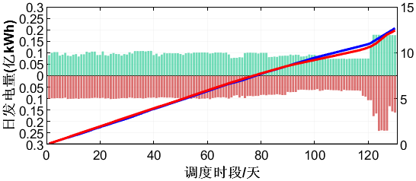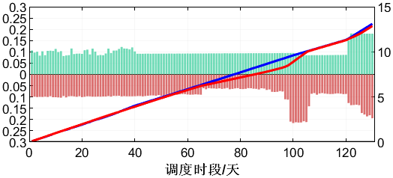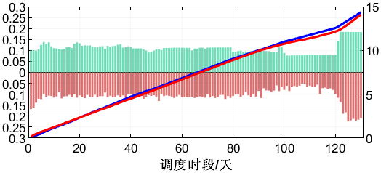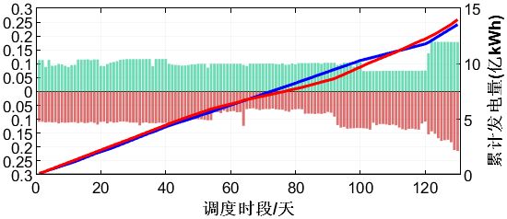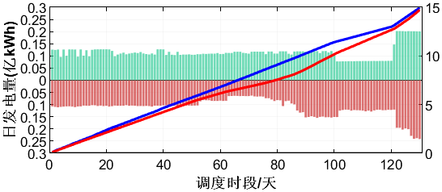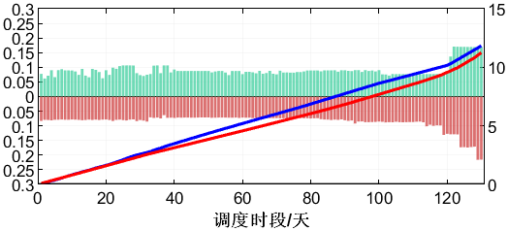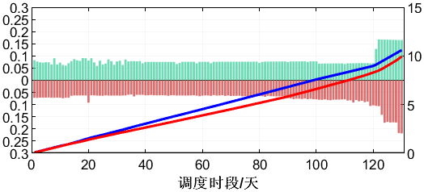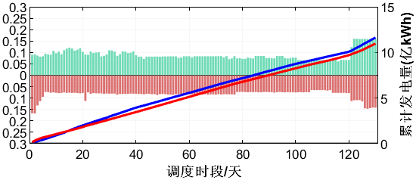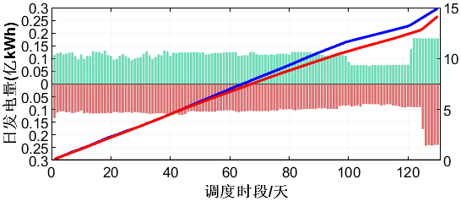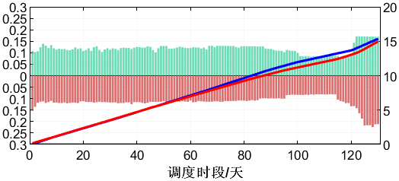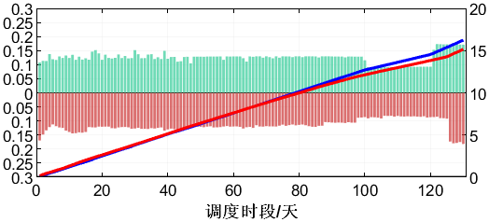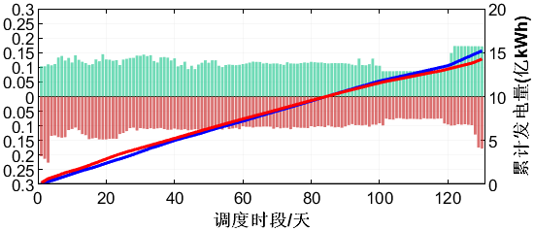
图4凌汛期发电量分布对比
Fig. 4 Comparison of power generation distribution during ice flood season
图4对比展示了2010—2022年凌汛期间，经验调度方案与优化调度方案在各年度发电量的分布情况。该图以并列柱状形式呈现，可直观辨识两种调度模式下发电效益的年际差异。直观表明该模型在提升发电效益方面具有普遍适用性。进一步分析可见发电量增幅存在显著的年际波动，发电增益幅度与凌灾风险等级显著相关,总体呈现负相关关系。在2016—2017、2020—2021等年份，发电量提升较为明显；而在2011—2012等年份提升幅度有限；在2013—2014年度，优化方案发电量甚至略低于经验方案。

3.4优化调度过程线分析
为揭示优化模型的具体运作机制，图5和图6分别展示了凌汛期内刘家峡水库的优化水位变化过程以及入库流量与优化出库流量的过程线。
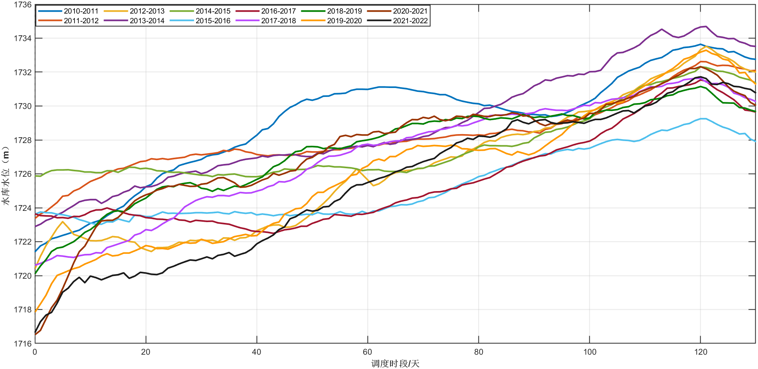
图5凌汛期刘家峡水库优化水位变化
Fig. 5 Variations in optimized water level at Liujiaxia Reservoir during ice flood season
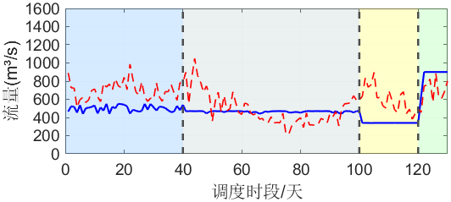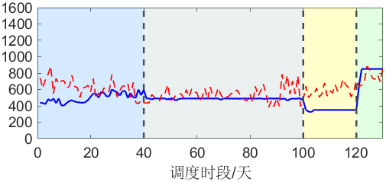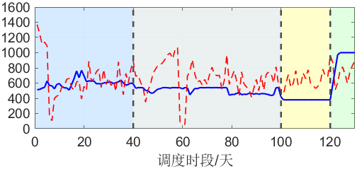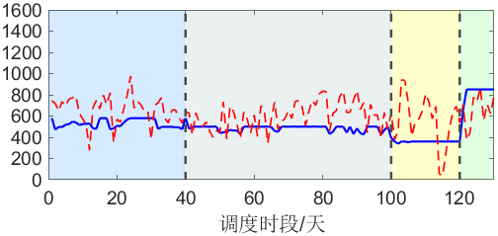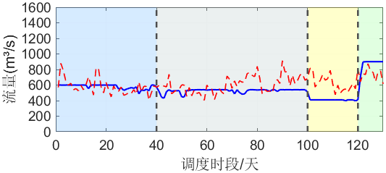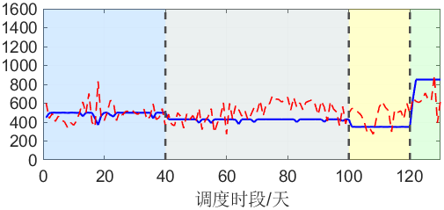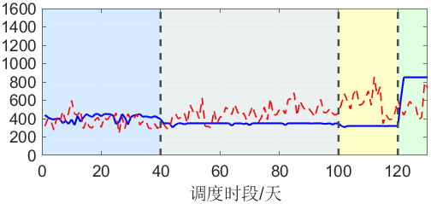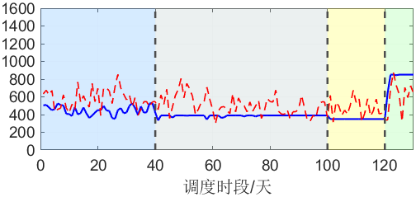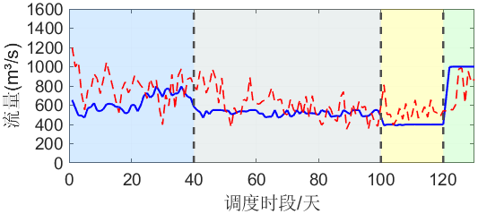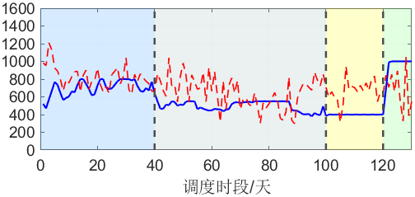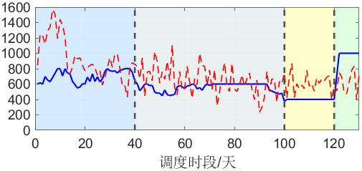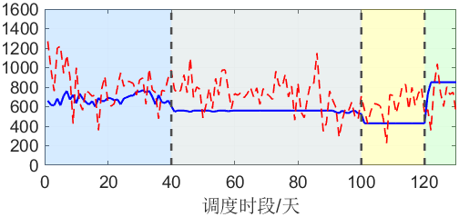
图6 入库流量与优化出库流量过程线
Fig. 6 Hydrographs of reservoir inflow and optimized outflow
综合上述图表分析可知:该模型在不同水文气象条件下，均能严格执行“流凌期适当抬盖、稳封期平稳过渡、开河期主动压减”的调度原则^{[4]}（见图5、图6），其生成的出库流量过程有效平抑了下游河道的槽蓄水增量波动（见表1、图4），从而为促成 “文开河”创造了决定性条件。

3.5关键参数敏感性分析
为评估模型中关键参数的不确定性对调度结果的影响，选取槽蓄水增量安全阈值、槽蓄水增量日际变幅阈值、开河期压减流量上限以及水流传播时间四个核心参数，在基准值基础上$\text{±20\%}$的摄动分析，考察其对发电量和防凌指标（以槽蓄水增量标准差表征）的敏感性。分析以2013—2014年度（凌灾高风险年）和2016—2017年度（一般风险年）作为典型情景。为直观对比各参数在不同风险情景下的敏感性差异，图7给出了四个参数在高风险年和一般风险年下对发电量和槽蓄水增量标准差的响应情况。
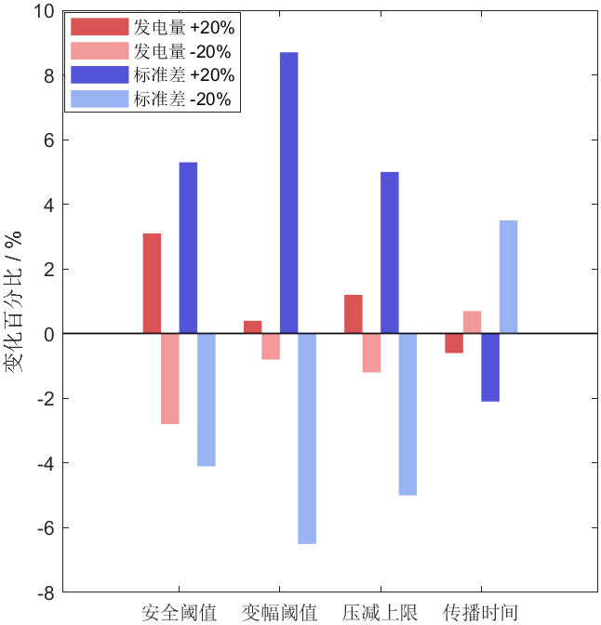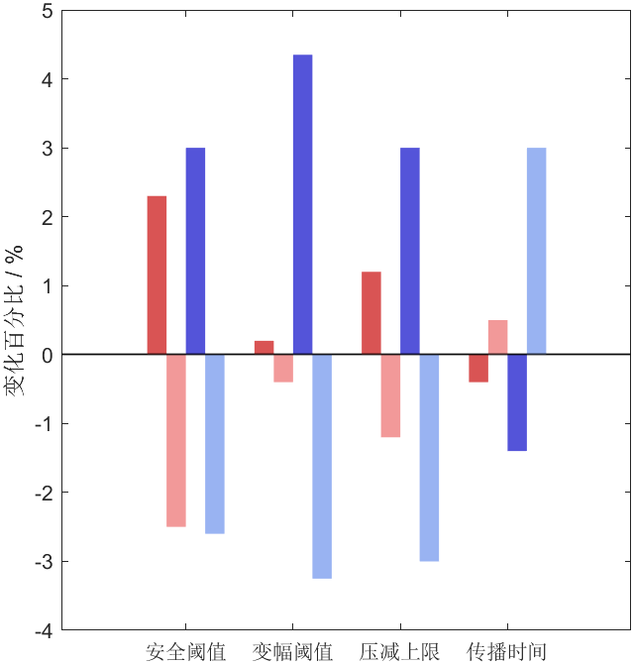
(a)高风险年 (b)一般风险年
图7 不同风险情景下关键参数敏感性对比
Fig. 7 Comparison of sensitivity of key parameters under different risk scenarios
槽蓄水增量安全阈值的敏感性：当安全阈值由基准值14亿${\text{m}}^{\text{3}}$分别放宽至16.8亿${\text{m}}^{\text{3}}$和收紧至11.2亿${\text{m}}^{\text{3}}$时，发电量变化幅度在高风险年为$\text{+3.1\%}$到$\text{−2.8\%}$，在一般风险年为$\text{+2.3\%}$到$\text{−2.5\%}$；槽蓄水增量标准差变化幅度分别为$\text{+5.3\%}$到$\text{−4.1\%}$和$\text{+3.0\%}$到$\text{−2.6\%}$。结果表明，收紧阈值可小幅改善防凌指标，但以牺牲发电效益为代价，且在高风险年响应更为敏感。
槽蓄水增量变幅阈值的敏感性：该阈值决定了相邻时段槽蓄水增量的允许变化幅度。当变幅阈值在基准值基础上放宽$\text{20\%}$时，高风险年槽蓄水增量标准差上升$\text{8.7\%}$，发电量仅增加$\text{0.4\%}$；当收紧$\text{20\%}$时，标准差下降$\text{6.5\%}$，发电量减少$\text{0.8\%}$。一般风险年的响应幅度约为高风险年的$\text{50\%}$。上述结果表明，变幅阈值对河道水流平稳性具有显著调控效果，且其收紧对发电量的负面影响较小，体现了该约束在保障防凌安全方面的高效性。
开河期压减流量上限的敏感性：压减流量上限的调整直接影响开河期下泄动力的控制强度。当上限值在基准基础上分别上浮和下调$\text{20\%}$时，发电量变化幅度在两类年份均不超过$\text{±1.2\%}$，但槽蓄水增量标准差在高风险年可产生约$\text{±5.0\%}$的波动，一般风险年份波动仅为$\text{±3.0\%}$。表明该参数对防凌指标的影响大于对发电量的影响，合理设定压减上限对降低开河期凌灾风险至关重要。
水流传播时间的敏感性：水流传播时间直接影响压减流量约束的启动时机。以基准值11d为基准，分别缩短和延长2d进行测试。结果表明，传播时间缩短2d时，压减流量措施滞后于实际需求，高风险年槽蓄水增量标准差增加约$\text{3.5\%}$，发电量提升$\text{0.7\%}$，一般风险年标准差增加约$\text{3.0\%}$，发电量提升$\text{0.5\%}$；传播时间延长2d时，压减措施提前启动，高风险年防凌指标略有改善，标准差降低$\text{2.1\%}$，但发电量相应减少$\text{0.6\%}$，一般风险年标准差降低约$\text{1.4\%}$，发电量减少$\text{0.4\%}$。对发电量的影响明显低于对防凌指标的影响。建议在实际调度中优先采用偏保守的传播时间估值，以确保防凌安全。
在各参数合理取值范围内，模型均能维持防凌安全与发电效益的有效平衡，表明模型对参数不确定性具有较好的鲁棒性。四个参数中，变幅阈值和压减流量上限对防凌指标的调控效率较高，在工程应用中优先保障其取值的合理性，可通过历史冰情数据和冰盖力学分析进一步率定。

3.6 调度结果总结
凌汛期发电优化调度模型的核心价值，在于其能系统性地协同不同水文条件下防凌与发电之间的复杂关系^{[11]}。具体而言，在丰水年，模型通过动态调控水库下泄过程，兼顾抑制冰坝冰塞形成与发电效益最大化的双重要求；在枯水年，则着重优化有限水资源的时空分配，通过精细化流量调节，在保障河道基本生态流量以防凌险的同时，尽可能维持发电功能。对于占比较多的平水年，常规凌情相对缓和，传统调度方式已具备一定适应性，因此该模型的优化增益相对收敛，发电提升幅度较为有限，调度结果符合水文调度的一般规律。模型的有效性与先进性可从多维度调度结果中得到验证。在发电性能方面，模型在不同风险情境下均表现出良好适应能力。凌灾风险突出的2013—2014年度，模型秉持安全优先准则，适度调减发电出力（该年度发电量降低3.05%），换取关键防凌指标的显著改善——最大槽蓄水增量下降19.25%，其标准差亦减少6.04%，从而有效缓解了冰凌卡塞与堆积风险。而在一般风险年份，模型则能充分释放发电潜力，在平稳河道水流过程的同时，实现发电量平均约3.85%的增幅。优化后的水库出库流量过程，严格遵循“流凌期适当抬盖、封河期控制波动、开河期压减流量”的防凌准则，印证了该研究提出的“总量控制、过程平稳、动力削减”调控逻辑的正确性。

4 结论
本研究针对黄河宁蒙河段凌汛期调度需求，在现行以龙羊峡、刘家峡两库联合调度为框架的防凌体系基础上，构建了耦合槽蓄水增量阈值约束、变幅约束和开河期压减流量约束的凌汛期发电优化调度模型，提炼出“总量控制，过程平稳，动力削减”的三维协同防凌调度理念；首次提出的槽蓄水增量日际变幅约束，从冰盖力学稳定性出发量化管控河道蓄量过程的波动幅度，将防凌调度从总量维度的单一控制拓展至总量与过程并重的双重管控；模型在不同来水条件和凌灾风险等级下均表现出良好的适应性，发电量平均提升3.54%、槽蓄水增量标准差平均降低16.95%，实现了防凌安全与发电效益的协同优化，且发电增益幅度与凌灾风险等级呈负相关关系，即风险越高、增益越低；特大凌灾年份减少发电出力以换取槽蓄水增量峰值和波动关键参数的显著下降。研究成果为黄河宁蒙河段凌汛期水库调度提供了从定性经验向定量优化转变的方法支撑，对保障防凌安全前提下提升水电能源利用效率具有重要的理论意义和工程应用价值，所提出的三维协同调控思路亦可为其他寒区河流应对凌汛问题提供参考借鉴。本文将防凌安全要求转化为约束条件纳入单目标优化框架，其优势在于能够直接保障防凌指标的严格满足，模型结构清晰，求解稳定，便于工程应用；不足之处在于无法直接展示发电效益与防凌风险之间的定量权衡关系。未来研究可进一步将槽蓄水增量指标构造为防凌风险目标函数，构建发电量最大与防凌风险最小的多目标优化模型，采用多目标进化算法求解，为决策者提供一系列Pareto最优调度方案，从而更全面地揭示防凌与发电之间的竞争—协同机制，提升模型在多情景决策中的适用性。

参考文献（References）：
[1] 郭立兵, 周跃华, 田福昌, 等. 黄河宁蒙段凌汛致灾影响因素及灾害演变特点[J]. 人民黄河, 2020, 42(2): 22-26.
GUO L B, ZHOU Y H, TIAN F C, et al. Influence factors and evolution characteristics of ice flood disaster in the Ningxia-inner Mongolia section of the Yellow River[J]. Yellow River, 2020, 42(2): 22-26.
[2] 田福昌, 苑希民, 何立新, 等. 寒区河道-堤防-泛区凌汛灾害风险评估防控研究进展[J]. 水利学报, 2022, 53(5): 549-559.
TIAN F C, YUAN X M, HE L X, et al. Research progress on ice flood disasters risk assessment and prevention and control of the river channel-dike-flood plain in cold region[J]. Journal of Hydraulic Engineering, 2022, 53(5): 549-559.
[3] 马莅茗, 卞昱霖, 蔺冬. 黄河宁蒙河段凌情灾害成因分析及防御措施研究[J]. 人民黄河, 2024, 46(4): 62-67.
MA L M, BIAN Y L, LIN D. Research on the causes and defensive measures of ice-flood disasters in Ningxia-inner Mongolia reach of the Yellow River[J]. Yellow River, 2024, 46(4): 62-67.
[4] 胡一栋, 刘吉峰, 张毅, 等. 黄河龙羊峡和刘家峡水库凌汛关键期优化调度研究[J]. 人民黄河, 2023, 45(8): 79-83.
HU Y D, LIU J F, ZHANG Y, et al. Study on optimal operation of longyangxia and Liujiaxia Reservoirs in the Yellow River during ice flood season[J]. Yellow River, 2023, 45(8): 79-83.
[5] 郭卫宁, 张丙夺, 王红. 黄河宁蒙段凌汛开河期刘家峡水库控制运用方式研究[J]. 中国防汛抗旱, 2015, 25(1): 77-79.
GUO W N, ZHANG B D, WANG H. Study on the controlled operation mode of liujiaxia reservoir during the ice break-up period in the ningxia-inner mongolia reach of the yellow river[J]. China Flood & Drought Management, 2015，25(1): 77-79.
[6] 张防修, 席广永, 张晓丽, 等. 凌汛期槽蓄水增量过程模拟[J]. 水科学进展, 2015, 26(2): 201-211.
ZHANG F X, XI G Y, ZHANG X L, et al. Simulation of channel-storage increment process in ice flood period[J]. Advances in Water Science, 2015, 26(2): 201-211.
[7] 陈冬伶, 芦璐, 颜亦琪. 黄河内蒙古河段大流量封河的利与弊[J]. 水文, 2021, 41(5): 7-12.
CHEN D L, LU L, YAN Y Q. Advantages and disadvantages of freeze-up with large discharge in the Inner Mongolia reach of Yellow River[J]. Journal of China Hydrology, 2021, 41(5): 7-12.
[8] 蔡琳, 卢杜田. 水库防凌调度数学模型的研制与开发[J]. 水利学报, 2002, 33(6): 67-71.
CAI L, LU D T. Mathematical model of reservoir operation for ice jam flood control[J]. Journal of Hydraulic Engineering, 2002, 33(6): 67-71.
[9] 苏茂林, 邓宇, 蔺冬. 黄河冰凌演变机理及防凌技术研究进展[J]. 人民黄河, 2023, 45(2): 62-67.
SU M L, DENG Y, LIN D. Research progress on the evolution mechanism of ice and its prevention technology in the Yellow River[J]. Yellow River, 2023, 45(2): 62-67.
[10] 李继清, 姚志宗, 贾怀森, 等. 刘家峡水库汛期动态防洪限制水位论证研究[J]. 水力发电学报, 2007, 26(5): 1-6.
LI J Q, YAO Z Z, JIA H S, et al. Feasibility argumentation on the dynamical flood control limited water level of Liujiaxia reservoir in flood season[J]. Journal of Hydroelectric Engineering, 2007, 26(5): 1-6.
[11] 郭卫宁, 芦璐, 白钰. 2011—2020年黄河上游龙羊峡水库和刘家峡水库凌汛期调度运用情况及效果分析[J]. 中国防汛抗旱, 2024, 34(12): 112-115.
GUO W N, LU L, BAI Y. Analysis of the operation and effectiveness of Longyangxia Reservoir and Liujiaxia Reservoir in the Upper Reaches of the Yellow River during the ice flood seasons from 2011 to 2020[J]. China Flood & Drought Management, 2024, 34(12): 112-115.
[12] BAI T, YU J, JIN W T, et al. Multi-objective and multi-scheme research on water and sediment regulation potential of reservoirs in the upper Yellow River[J]. International Journal of Sediment Research, 2023, 38(2): 203-215.
[13] 李军, 朱夏阳, 耿少文. 黄河内蒙古段冰期槽蓄水增量的历年变化[J]. 化工管理, 2018(35): 176-177.
LI J, ZHU X Y, GENG S W. Interannual variation of channel water storage increment in the inner mongolia reach of the yellow river during the ice period[J]. Chemical Enterprise Management, 2018(35): 176-177.
[14] 耿少文, 朱夏阳, 李军. 黄河内蒙古段封开河的历年变化研究[J]. 甘肃科技纵横, 2018, 47(12): 19-21.
GENG S W, ZHU X Y, LI J. Study on the changes of Fengkai River in the Inner Mongolia section of the Yellow River[J]. Scientific & Technical Information of Gansu, 2018, 47(12): 19-21.
[15] WANG J, SANG L S, SONG F H, et al. Determination of ice jam thickness: A new approach[J]. Journal of Hydrodynamics, 2024, 36(3): 570-581.
[16] WANG X J, QU Z H, TIAN F C, et al. Ice-jam flood hazard risk assessment under simulated levee breaches using the random forest algorithm[J]. Natural Hazards, 2023, 115(1): 331-355.
[17] 纪昌明, 李传刚, 刘晓勇, 等. 基于泛函分析思想的动态规划算法及其在水库调度中的应用研究[J]. 水利学报, 2016, 47(1): 1-9.
JI C M, LI C G, LIU X Y, et al. Research and application of dynamic programming algorithm in reservoir operation based on functional analysis[J]. Journal of Hydraulic Engineering, 2016, 47(1): 1-9.
[18] 杨丹阳, 黄亚滨, 邬述飞. 基于动态规划法的水库优化调度研究[J]. 水利科技与经济, 2024, 30(4): 14-17.
YANG D Y, HUANG Y B, WU S F. Study on reservoir optimal operation based on dynamic programming method[J]. Water Conservancy Science and Technology and Economy, 2024, 30(4): 14-17.
[19] 如先古力·阿吾提. 基于动态规划法的水库发电调度研究[J]. 中国水能及电气化, 2023(9): 17-21.
RUXIANGULI·AWUTI. Research on reservoir hydropower scheduling based on dynamic programming method[J]. China Water Power & Electrification, 2023(9): 17-21.
[20] 马龙伟. 基于动态规划的紫坪铺水库发电优化调度模型研究[J]. 四川水力发电, 2021, 40(4): 133-136.
MA L W. Study on optimal generation dispatching model of zipingpu reservoir based on dynamic programming[J]. Sichuan Water Power, 2021, 40(4): 133-136.
[21] MO C X, LIN Z H, LI N, et al. Multi-objective joint optimization operation of cascade reservoirs considering river hydrological health assessment[J]. Water Resources Management, 2026, 40(2): 87.
[22] HU H, ZUO Q T, WANG M, et al. A novel risk-averse multi-objective reservoir optimization operation model based on GlueVaR and evolutionary algorithms considering multiple uncertainties[J]. Journal of Hydrology, 2026, 664: 134376.
[23] HONG K H, MA A X, ZHANG W, et al. Optimize multi-objective transformation rules of water-sediment regulation for cascade reservoirs in the Lower Yellow River of China[J]. Scientific Reports, 2025, 15: 30191.
[24] GU D L, YAN B W, CHANG J B, et al. Framework for extracting multi-objective operation rules for cascade reservoirs based on causal features and physical mechanisms[J]. Journal of Hydrology: Regional Studies, 2025, 60: 102522.
[25] 侯子琪, 彭慧春, 李继清. 增强型飞蛾扑火优化算法在梯级水库优化调度中的应用[J]. 中国农村水利水电, 2025(7): 143-152.
HOU Z Q, PENG H C, LI J Q. An enhanced moth-flame optimization algorithm for cascade reservoir optimal operation[J]. China Rural Water and Hydropower, 2025(7): 143-152.
[26] 徐鸿勋, 李昱, 肖兴涛, 等. 基于灰色关联度-突变理论模型的黑龙江上游凌汛灾害风险评价[J]. 中国农村水利水电, 2024(6): 105-113.
XU H X, LI Y, XIAO X T, et al. Risk evaluation of ice flood disaster in the upper Heilongjiang River based on gray relational analysis-catastrophe theory model[J]. China Rural Water and Hydropower, 2024(6): 105-113.
[27] 胡德祥, 蔺冬, 程冀, 等. 黄河干流防凌调度模型系统研究[J]. 河南水利与南水北调, 2025, 54(1): 82-84.
HU D X, LIN D, CHENG J, et al. Research on Yellow River main stream ice flood dispatching model system[J]. Henan Water Resources and South-to-North Water Diversion, 2025, 54(1): 82-84.
[28] YAN T H, GARZANTI E, WANG H J, et al. Mineralogical variability of suspended sediments induced by mega-reservoir regulation (Yellow River, China)[J]. Sedimentology, 2026, 73(2): 500-518.
[29] LI D L, LI J Y, WANG Y J, et al. A multi-attribute decision-making method of cascade reservoir joint scheduling schemes considering water–sediment, eco-environment, and socio-economy in the Yellow River Basin[J]. Journal of Hydrology, 2025, 660: 133393.
[30] LIU G, JIANG E H, LI D L, et al. Annual multi-objective optimization model and strategy for scheduling cascade reservoirs on the Yellow River mainstream[J]. Journal of Hydrology, 2025, 659: 133306.
[31] ZHANG Q L, LIU Z J, WANG W Y, et al. Quantitative determination of flow rate variations in reservoir Eco-scheduling: A case study of Yangqu dam in the upper Yellow River[J]. Journal of Environmental Management, 2024, 365: 121620.
[32] MU J L, ZHANG H M, LIU S M, et al. Nutrient dynamics in the Yellow River-a case study of different reservoir regulation operations[J]. Journal of Hydrology, 2024, 629: 130563.
[33] CHEN L, GE L S, WANG D W, et al. Multi-objective water-sediment optimal operation of cascade reservoirs in the Yellow River Basin[J]. Journal of Hydrology, 2022, 609: 127744.
[34] YAO H Y, DONG Z C, LI D Y, et al. Long-term optimal reservoir operation with tuning on large-scale multi-objective optimization: Case study of cascade reservoirs in the Upper Yellow River Basin[J]. Journal of Hydrology: Regional Studies, 2022, 40: 101000.

收稿日期：2026-04-16；修回日期：2026-05-20；录用日期：2026-05-21；网络出版日期： 基金项目：国家自然科学基金项目（U2243224,52579009）国家重点实验室开放基金（2024nkzd01,2025SDG03） 作者简介：何永正（2000—），男，硕士研究生，主要从事水文与水资源研究。E-mail:h19862704104@163.com 通讯作者：李继清（1972—），女，教授，博士研究生导师，博士，主要从事水文与水资源研究。E-mail:jqli6688@163.com

